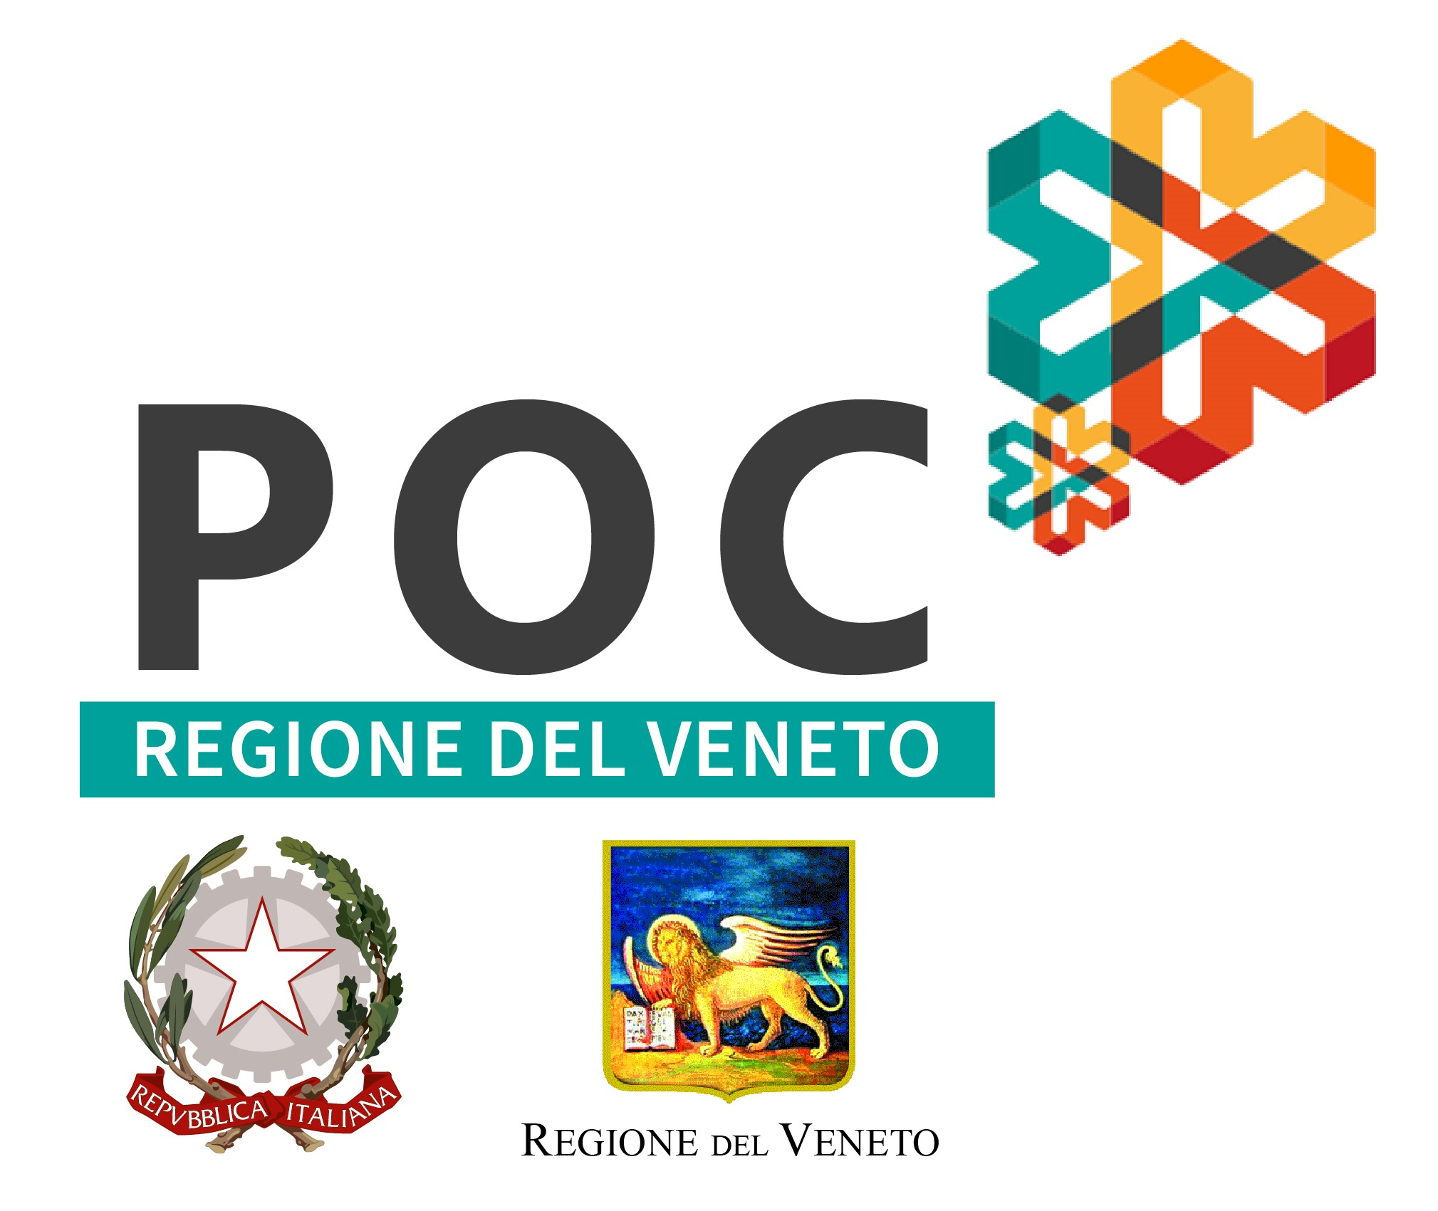

Regione del Veneto – Programma Operativo Complementare (POC) al POR FESR 2014-2020

ALLEGATO C1

“Bando per l’erogazione di contributi per investimenti innovativi nel settore ricettivo turistico - Strategia d'Area dell’Area Unione Montana Agordina”

RELAZIONE TECNICO-ILLUSTRATIVA DEL PROGETTO D’IMPRESA

1. DESCRIZIONE DEL PROGETTO D’IMPRESA
Descrivere il progetto d’impresa, articolando il testo nei seguenti punti:

1.1 Localizzazione intervento:
…

1.2 Nome, tipologia e classificazione della struttura ricettiva, capacità ricettiva, dotazioni e prodotti/servizi attualmente disponibili ai turisti:
…

1.3 Descrivere a quali esigenze il progetto di investimento risponde:
…

1.4 Obiettivi da raggiungere:
…

1.5 Target e mercato di riferimento (ex ante ed ex post realizzazione del progetto):
…

1.6 Descrizione del progetto inquadrando il tipo di intervento e la coerenza con le finalità del bando:
…

1.7 Descrizione del contesto competitivo:
…

1.8 Grado di innovazione del progetto:
…

1.9 Nuovi prodotti/servizi disponibili ai turisti grazie al progetto di investimento (rif. criterio di valutazione B.4 di cui all’art. 11 del bando):
…

1.10 Impiego negli investimenti di tecniche di edilizia sostenibile, bioedilizia, materiali naturali e tecniche innovative per migliorare la sostenibilità ambientale della struttura ricettiva,”(rif. criterio di valutazione D.1 di cui all’art. 11 del bando) e investimenti che mirano a migliorare la sostenibilità delle strutture ricettive attraverso il risparmio energetico ed idrico (rif. criterio di valutazione D.2 di cui all’art. 11 del bando):
…

1.11 Miglioramento e innovazione della struttura ricettiva attraverso investimenti funzionali a nuovi target di turista e ai prodotti turistici dell’Area:

a) Interventi di innovazione digitale:

b) Interventi di introduzione di strumenti di domotica

c) Interventi di realizzazione di aree benessere, piscine, sale congressi, wellness.

d) Interventi mirati alla fruizione da parte degli ospiti della struttura ricettiva di prodotti e servizi turistici che favoriscano la diversificazione delle attività turistiche dell’Area Unione Montana Agordina orientati al turismo sportivo nei Comuni del Medio e Alto Agordino e al turismo slow per interventi nei Comuni della Conca Agordina

e) Interventi realizzati in strutture ricettive alberghiere ai sensi dell’art. 25 della L.R. 11/2013

(rif. criterio di valutazione D.3 di cui all’art. 11 del bando):
I criteri di cui alla presente sezione da a) ad e) non sono tra loro cumulabili
…

1.12 Certificazioni da conseguire attraverso il progetto o in possesso dell’impresa (rif. criterio di valutazione B.6 e C.1):

…

1.13 Grado di coerenza del progetto con il Destination Management Plan (rif. criterio di valutazione B.5 di cui all’art. 11 del bando):
…

2. CRONOPROGRAMMA DEL PROGETTO
Descrivere:
tempi di realizzazione di ciascuna fase di sviluppo del progetto oggetto dell’impresa/prodotto seguendo lo schema seguente:

Denominazione attività | Descrizione attività | Date di inizio e termine attività | Spese previste
…  … | …  … | Da dd/mm/yyyy a dd/mm/yyyy | € …  € …  Tot. € …

3. PIANO OPERATIVO-ECONOMICO-FINANZIARIO

Descrivere:
liquidità (mezzi propri e/o di terzi) in relazione agli investimenti; sostenibilità del progetto nel futuro; correlazione tra obiettivi, attività, mezzi e tempi di realizzazione del progetto (rif. criterio di valutazione B.8 di cui all’art. 11 del bando).

4. PIANO ORGANIZZATIVO

Descrivere:
le risorse umane e le correlate competenze turistico-ricettive funzionali al progetto a disposizione dell’impresa e/o da acquisire (rif. criterio di valutazione B.9), con esclusione delle risorse professionali esterne all’impresa di supporto durante la realizzazione dell’intervento.

DATA FIRMA DIGITALE DEL LEGALE RAPPRESENTANTE

